Arbeits-Blatt: Holz-Werkstatt
Arbeiten an der Furnier-Presse | 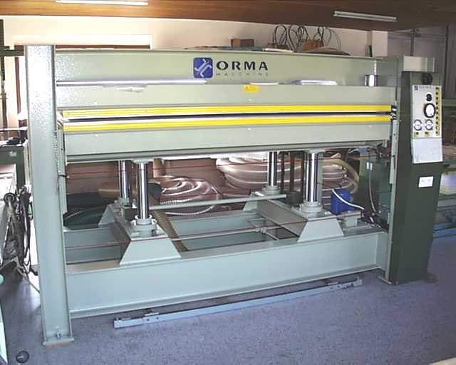
Gefährdungen:
 | 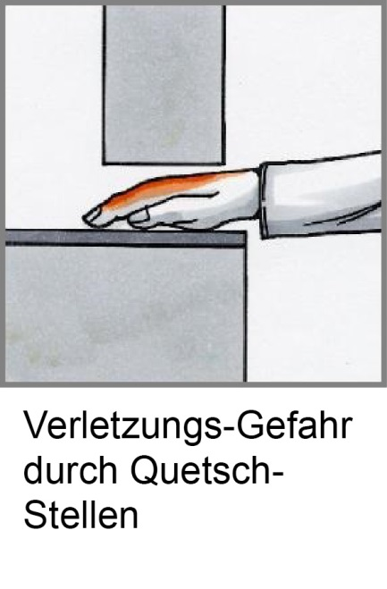
Schutz-Maßnahmen:
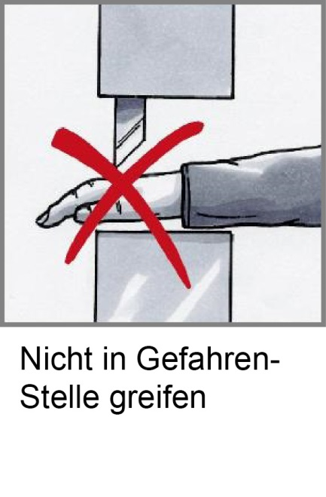 | 